В День действий за достойный труд мы снова спросили у севастопольцев что они знают о профсоюзах и поддерживают ли наши инициативы

День действий за достойный труд

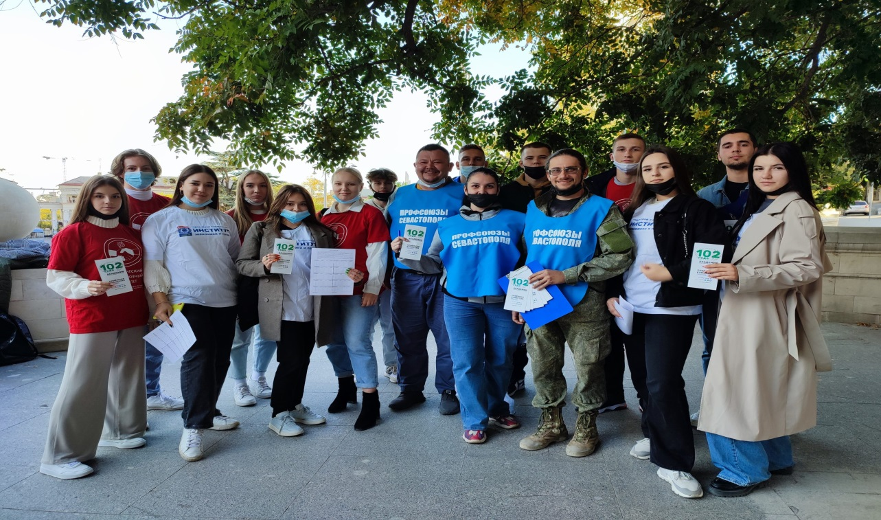
День действий за достойный труд
Третий год подряд, в соответствии с решением Президиума Севастопольского объединения организаций профсоюзов, в рамках мероприятий к 7 октября – Дню действий за достойный труд, мы выходим на городские улицы, чтобы задать севастопольцам несколько вопросов о деятельности профсоюзов.
Цель данной акции – консолидация усилий по защите прав работающих, их объединения в профессиональные союзы, выявление позиции жителей региона по вопросу правозащитной профсоюзной деятельности.
Акция традиционно проводится силами Молодёжного Совета Союза “Севастопольское объединение организаций профсоюзов” и Института экономики и права (филиал) ОУП ВО АТиСО в г.Севастополе.
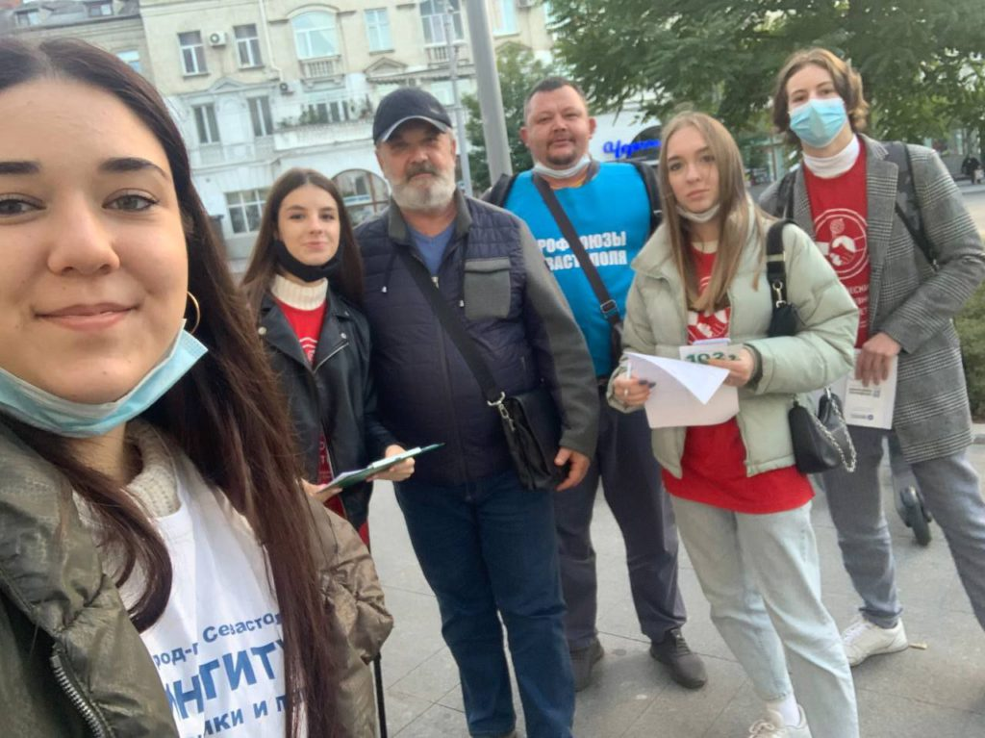

В этот раз ребята задавали горожанам такие вопросы:
- Знаете ли вы что сегодня Всемирный День действий за достойный труд?
- Знаете ли Вы, что каждый третий работающий Севастополя состоит в профсоюзе?
- Слышали ли Вы, что только за последний год благодаря работе профсоюзов удалось восстановить нарушенные права нескольких тысяч севастопольцев?
- Знаете ли вы, что члены профсоюза имеют возможность пользоваться скидкой на товары и услуги по программе «Профсоюзный дисконт»?
- Поддерживаете ли Вы профсоюзы в вопросе пересмотра размера минимальной заработной платы? Какой она должна быть на Ваш взгляд?
- Знаете ли Вы, что в Севастополе уже более 25 лет работает профсоюзный ВУЗ – ИЭиП (АТиСО)?
И в этом и в прошлом году опрос преимущественно проводился на трёх центральных площадях города – Нахимова, Лазарева и Ушакова.

- 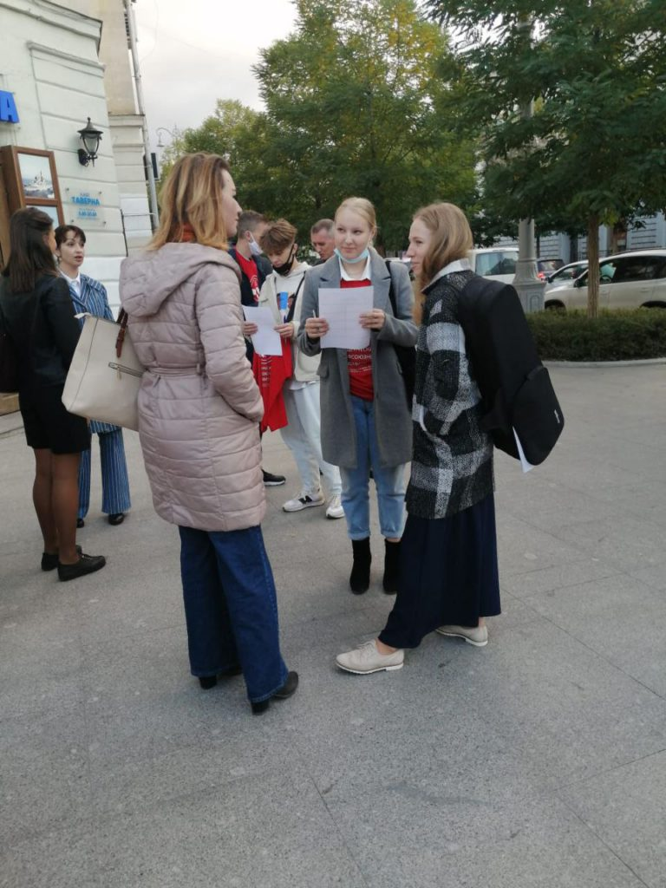

- 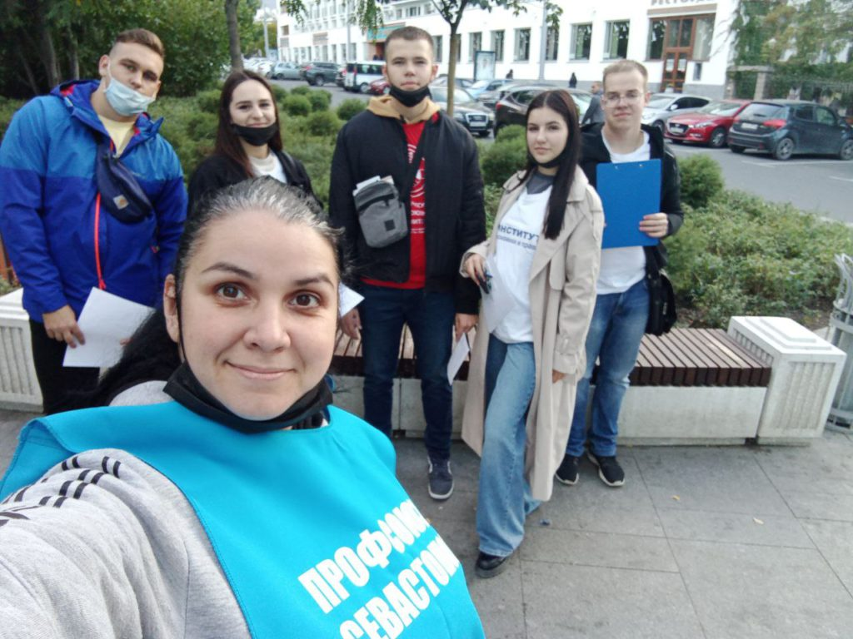

Совсем недавно в стране и городе прошли выборы и то огромное количество самых различных форм взаимодействия с людьми, в том числе и опросов, не прошло даром. Многие думали что их опять будут за кого-то агитировать и воспринимали ребят соответствующим образом. Но поняв цели и услышав вопросы многие демонстрировали достаточно дружелюбное отношение.
К сожалению, мы вновь вынуждены констатировать, что большинство опрошенных плохо знакомы с деятельностью профсоюзов и ничего не знают ни о правозащитной деятельности, ни о дисконтной программе.
Но встречались и те, что благодарили за проводимую работу и были неплохо осведомлены о профсоюзной деятельности, подчёркивая своё профсоюзное членство.
Много среди опрошенных было и тех, кто когда-то сам учился в Институте экономики и права (АТиСО) или у кого там учились родственники.
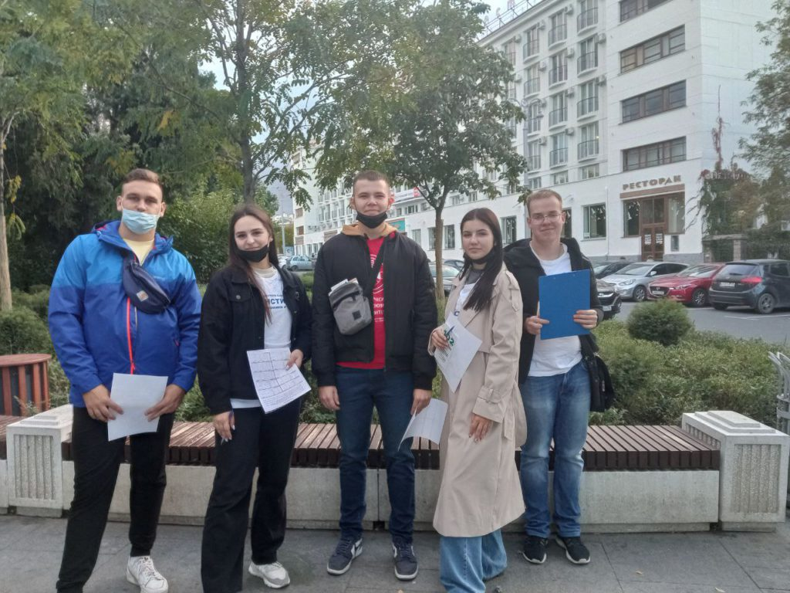
Неоспоримым итогом акции явилось осознание того, что мы всё еще отстаём в информационной составляющей, в адресности и правильном сегментировании её субъектов.
Всего было опрошено более 100 человек. Примерно равное количество в каждой из локаций. Учитывая время (17-19 часов) многие из согласившихся ответить на вопросы шли с работы, но кто-то просто прогуливался, наслаждаясь последними тёплыми днями.
Наиболее дискуссионным традиционно стал вопрос минимальной зарплаты. Удивительно, но некоторые севастопольцы не считают этот вопрос важным. Были и те, кто в качестве желаемой называли величину которая меньше чем та, что действует сегодня. Тут, как говорится, есть о чём подумать.
А вот среди готовых к переменам мнения разделились. Если в прошлом году наиболее смелые озвучивали зарплаты в 50 и 60 тысяч рублей, то в этом году желаемый некоторыми размер зарплаты вырос в несколько раз. Но говорить мы должны всё же о средних показателях, они наиболее точно отражают желаемое.
Наиболее требовательными оказались опрошенные на пл.Нахимова. В среднем, справедливой им кажется величина “минималки” в 48,6 тыс. руб. На площади Ушакова, напротив, величина желаемого ограничилась 30,6 тысячами. На площади Лазарева старались придерживаться золотой середины – 42,9 тыс. рублей. В среднем получилось 40,7 тыс. руб. Ясно одно: всем надо очень постараться, чтобы приблизиться к озвученному. Но дорогу осилит идущий.
Подобная коммуникация между профсоюзами и жителями города обязательно будет продолжена.

